2024暑假辅导讲义：1.1 声音是什么
姓名：_________________ 日期：_____月______日 等第___________
《枫桥夜泊》
【作者】张继【朝代】唐
月落乌啼霜满天，江枫渔火对愁眠。
姑苏城外寒山寺，夜半钟声到客船。
张继的一首《枫桥夜泊》，蕴涵着丰富的物理知识，今天我们就来一起学习一下初中物理声学第一课“声音是什么”。声音时时刻刻都存在在我们周围，那同学们知道声音是怎样产生的吗？又怎样传播到我们的耳朵里呢？
01声音的产生
敲击架子鼓时，鼓面一直在振动；弹吉他时，吉他琴弦在振动；而我们说话时，声带也在振动……大量的观察、分析表明：声音是由物体振动产生的。
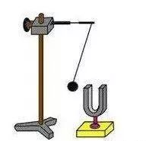
比较常见的验证声音振动的实验是：音叉振动实验。由于音叉的振动幅度较小，不容易观察。我们可以将悬挂状态的乒乓球与其接触，通过乒乓球被弹起的现象判断出音叉在振动。乒乓球的作用是将音叉微小的振动放大。
利用其他物体（如乒乓球、泡沫塑料颗粒等）将不易观察的实验现象（如音叉振动、鼓面振动）间接地表现出来，在物理学中将此种研究问题的方法称为“转换法”。
02声音的传播
要理解声音的传播，需要首先了解什么是声源？
声源是指能够发生的物体，人们听到声音时往往距声源有一定距离，那么声音是如何从声源处传到远处的呢？

把正在发声的物体放在玻璃罩内，逐渐抽出其中的空气，注意声音的变化。再让空气逐渐进入玻璃罩，注意声音的变化。
以上视频中的实验告诉我们，正是平时大家不留意的空气传送了声音。如果没有空气，人们将无法正常交流。太空中没有空气，哪怕离得再近，航天员也只能通过无线电进行交流。
声音在空气中是怎样传播的呢？
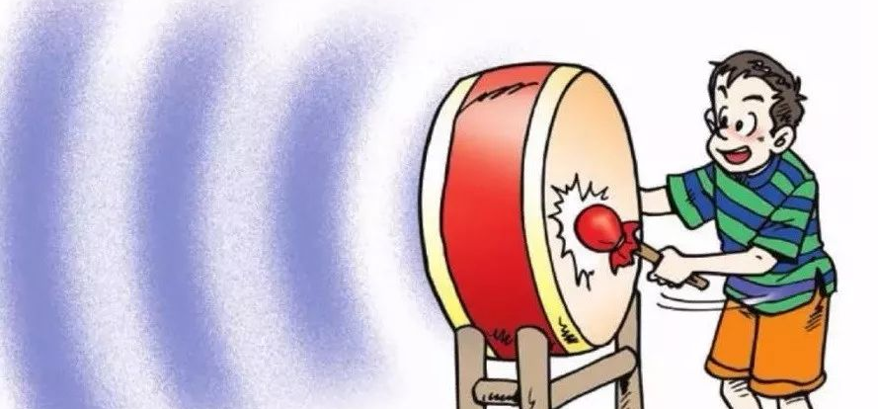
以敲鼓为例：鼓面的振动带动周围的空气振动，形成了疏密相间的波动，向远处传播。这个过程跟水波的传播相似。用一支铅笔不断轻点水面，水面就会形成一圈一圈的水波，不断向远处传播。
因此，声音以波的形式传播着，我们把它叫做声波。
空气可以传声，固体、液体可以传声吗？
电影《让子弹飞》里有一个镜头，麻匪打劫马县长火车时，火车还在远方，麻匪小六将耳朵紧贴铁轨，可以很清楚的听到火车行进的声音，这说明固体也能传声。其实液体也可以传声，将要上钩的鱼，会被岸上的说话声或脚步声吓跑；花样游泳比赛中，运动员在水中也能听到音乐，这些都是因为水能传播声音。
大量实验表明：声音的传播需要物质，物理学中把这样的物质叫做介质；传声的介质既可以是气体、固体，也可以是液体。
因此，我们可以很容易得出结论：声音的传播需要介质，真空不能传声。
03声速
声速：声音传播的速度，其大小等于声音在每秒内传播的距离。
声速的大小跟介质的种类、温度有关。15℃时空气中的声速是340m/s。
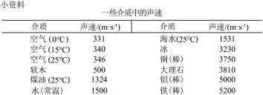
从上表中可以看出，一般情况下，声音在固体中传播速度＞在液体中传播速度＞在气体中传播速度。
声音在传播过程中，如果遇到障碍物，就会被反射。我们对着远处的高墙或山崖喊话后听到回声，也就是反射回来的声音。当障碍物离人较远时，发出的声音经过较长的时间（大于0.1s）回到耳边，人们能把回声与原声区分开；当障碍物离得太近时，声波很快被反射回来，回声与原声混在一起，此时人们分辨不出原声和回声，但是会觉得声音更响亮。
04本节小结
1.1声音是什么
1.产生：由___________产生，一切发声体都在_____.
2.传播
(1)形式：以_____的形式传播.
(2)介质：固体、液体、气体均能传声，_____不能传声.
3.声速
(1)影响因素：与介质的_____和_____有关.
(2)大小：15 ℃时空气中的声速为________.
(3)声速的比较：一般情况下，v_{气体}__v_{液体}__v_{固体}.
4.雷雨天气，是先看到闪电还是先听到雷声呢？
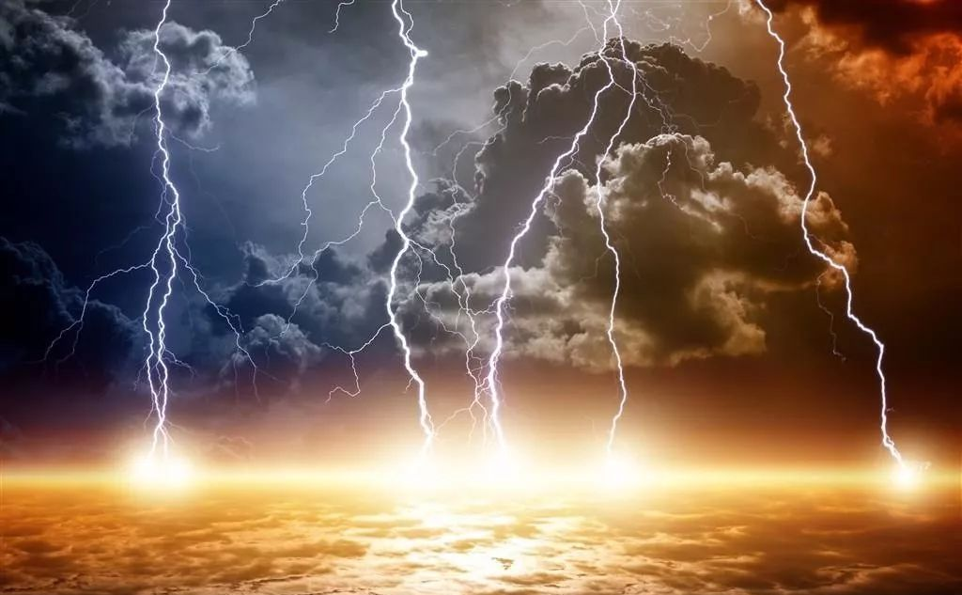
中考再现
习题1：关于声音的说法，正确的是（ ）
A． 声音是靠物体的振动产生的
B． 声音在固体、液体中比在气体中传播的慢
C． 声音在真空中的传播速度是340m/s
D． 人耳可以听到任何频率范围的声音
习题2：根据所学的声音的产生和传播规律判断，下面说法中正确的是（ ）
A． 只要有物体的振动和传播的物质，就一定能得到声音
B． 有声音，就一定有振动的物体
C． 在声的传播中，声源的位置并没有移动，只是通过介质向外传播波动
D． 声音是在生物的听觉范围内所能感觉到的一种振动
习题3：如果我们看见物体振动，却听不到声音，下列分析的原因不可能的是（ ）
A． 物体振幅太小 B． 物体振动太快
C． 物体离人太远 D． 空气不能传播声音
参考答案：
本节小结
物体振动；振动；波；真空；种类；温度；340m/s；＜；＜；先看到闪电，因为光速远远比声速快得多；
中考再现
1、A； 2、B； 3、D；

